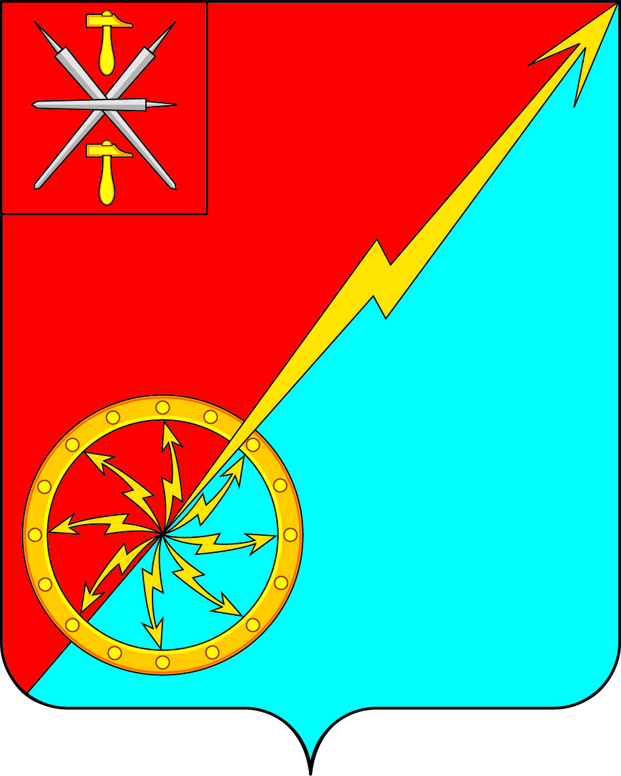
Собрание депутатов муниципального образования
город Советск Щекинского района
II созыва

РЕШЕНИЕ

от 02 октября 2015 года | № 19-59

О внесении проекта решения Собрания депутатов муниципального образования город Советск Щёкинского района «О внесении изменений и дополнений в Устав муниципального образования город Советск Щекинского района» на публичные слушания

Рассмотрев проект решения Собрания депутатов муниципального образования город Советск Щекинского района «О внесении изменений и дополнений в Устав муниципального образования город Советск Щекинского района», внесенный главой администрации муниципального образования, и в целях приведения Устава муниципального образования город Советск Щекинского района в соответствие с требованиями Федерального закона от 6 октября 2003 года № 131-ФЗ «Об общих принципах организации местного самоуправления в Российской Федерации», на основании статьи 19 Устава муниципального образования город Советск Щекинского района, Собрание депутатов муниципального образования город Советск Щекинского района, РЕШИЛО:
- Вынести проект решения Собрания депутатов муниципального образования город Советск Щёкинского района «О внесении изменений и дополнений в Устав муниципального образования город Советск Щекинского района» для обсуждения на публичные слушания (Приложение 1).
- Назначить публичные слушания по проекту решения Собрания депутатов муниципального образования город Советск Щёкинского района «О внесении изменений и дополнений в Устав муниципального образования город Советск Щекинского района» на 27 октября 2015 года. Установить время проведения публичных слушаний 16 часов 30 минут. Место проведения: Тульская область, город Советск, пл. Советов, д. 1, зал заседаний администрации МО г. Советск Щекинского района.
3. Установить порядок учета предложений по проекту решения Собрания депутатов муниципального образования город Советск Щекинского района «О внесении изменений в Устав муниципального образования город Советск Щекинского района», порядок участия граждан в его обсуждении в соответствии с решением Собрания депутатов МО город Советск Щекинского района от 21 ноября 2006 г. № 17-1 «О положении «Об организации и проведении публичных слушаний в муниципальном образовании город Советск».
4. Предложения по проекту решения Собрания депутатов муниципального образования город Советск Щекинского района «О внесении изменений в Устав муниципального образования город Советск Щекинского района» принимать до 21 октября 2015 г., по адресу: г. Советск, пл. Советов, д. 1, приемная главы муниципального образования г. Советск Щекинского района.
5. Создать организационный комитет по подготовке и проведению публичных слушаний по проекту решения Собрания депутатов муниципального образования город Советск Щёкинского района «О внесении изменений и дополнений в Устав муниципального образования город Советск Щекинского района» в количестве пяти человек и утвердить его состав (Приложение 2).
6. Установить место расположения организационного комитета по адресу: город Советск, площадь Советов, дом 1, приемная главы муниципального образования г. Советск Щекинского района.
7. Провести первое заседание организационного комитета 07 октября 2015 года.
8. Опубликовать проект решения Собрания депутатов муниципального образования город Советск Щёкинского района «О внесении изменений и дополнений в Устав муниципального образования город Советск Щекинского района» в официальном печатном издании и разместить на официальном сайте МО г. Советск.
9. Настоящее решение вступает в силу со дня опубликования.

Глава муниципального образования
город Советск Щекинского района Н. Б. Ермакова

Приложение 1
к решению Собрания депутатов
муниципального образования
город Советск Щекинского района
от 02 октября 2015 г. № 19-59

ПРОЕКТ

РЕШЕНИЕ

от __ __________ 2015 года № _____

О внесении изменений и дополнений в Устав муниципального образования город Советск Щекинского района

Рассмотрев проект решения Собрания депутатов муниципального образования город Советск Щекинского района «О внесении изменений и дополнений в Устав муниципального образования город Советск Щекинского района», в целях приведения Устава муниципального образования город Советск Щекинского района в соответствие с требованиями Федерального закона от 6 октября 2003 года № 131-ФЗ «Об общих принципах организации местного самоуправления в Российской Федерации», учитывая результаты проведенных публичных слушаний по проекту указанного решения, на основании статьи 27 Устава муниципального образования город Советск Щекинского района, Собрание депутатов муниципального образования город Советск Щекинского района РЕШИЛО:
- Внести в Устав муниципального образования город Советск Щекинского района изменения и дополнения согласно приложению.
- Направить настоящее решение для его государственной регистрации в Управление Министерства юстиции Российской Федерации по Тульской области.
- Настоящее решение опубликовать в официальном печатном издании после его государственной регистрации в Управлении Министерства юстиции Российской Федерации по Тульской области.
- Настоящее решение вступает в силу со дня его официального опубликования.
- Контроль за исполнением решения оставляю за собой.

Глава муниципального образования
город Советск Щекинского района Н. Б. Ермакова

Приложение
к решению Собрания депутатов
муниципального образования
город Советск Щекинского района
«О внесении изменений и дополнений
в Устав муниципального образования
город Советск Щекинского района»
от _____________2015 г. № ________

1. В статье 7:
- в пункте 21 слова «осуществление муниципального земельного контроля за использованием земель муниципального образования» заменить словами «осуществление муниципального земельного контроля в границах муниципального образования»;
- в пункте 21 слова «, в том числе путем выкупа,» исключить;

- дополнить пунктом 39 следующего содержания: «39) участие в соответствии с Федеральным законом от 24.07.2007 № 221-ФЗ «О государственном кадастре недвижимости» в выполнении комплексных кадастровых работ.».
2. В статье 8:
- пункт 7.1 части 1 изложить в новой редакции:
«7.1. разработка и утверждение программ комплексного развития систем коммунальной инфраструктуры муниципального образования, программ комплексного развития транспортной инфраструктуры муниципального образования, программ комплексного развития социальной инфраструктуры муниципального образования;»;
- пункт 9 части 1 статьи 8 дополнить словами: «, организация подготовки кадров для муниципальной службы в порядке, предусмотренном законодательством Российской Федерации об образовании и законодательством Российской Федерации о муниципальной службе;».
3. В пункте 3 части 3 статьи 19 после слов «проекты планировки территорий и проекты межевания территорий,» дополнить словами «за исключением случаев, предусмотренных Градостроительным кодексом Российской Федерации,».
4. Часть 4 статьи 22 дополнить словами «в соответствии с законами Тульской области.».
5. Статью 33 дополнить частью 7 следующего содержания:
«7. В случае если глава муниципального образования, полномочия которого прекращены досрочно на основании решения Собрания депутатов муниципального образования об удалении его в отставку, обжалует в судебном порядке указанное решение, Собрание депутатов муниципального образования не вправе принимать решение об избрании из своего состава главы муниципального образования до вступления решения суда в законную силу.».
6. Статью 62 дополнить частью 5.1 следующего содержания:
«5.1. Депутаты Собрания депутатов муниципального образования, распущенного на основании пункта 2 части 5 настоящей статьи, вправе в течение 10 дней со дня вступления в силу закона Тульской области о роспуске Собрания депутатов муниципального образования обратиться в суд с заявлением для установления факта отсутствия их вины за непроведение Собранием депутатов муниципального образования правомочного заседания в течение трех месяцев подряд.».
6. Статью 62.1 дополнить частью 15 следующего содержания:
«15. Глава муниципального образования, в отношении которого Собранием депутатов муниципального образования принято решение об удалении его в отставку, вправе обратиться с заявлением об обжаловании указанного решения в суд в течение 10 дней со дня официального опубликования такого решения.».

Приложение 2
к решению Собрания депутатов
муниципального образования
город Советск Щекинского района
от 02 октября 2015 г. № 19-59

СОСТАВ
комиссии по подготовке и проведению публичных слушаний по проекту решения Собрания депутатов муниципального образования город Советск Щекинского района «О внесении изменений и дополнений в Устав муниципального образования город Советск Щекинского района»

№  п/п | Ф. И. О. | Статус, должность
1 | Мясоедов Н. В. | Глава администрации муниципального образования город Советск
2 | Гусева О. А. | Депутат Собрания депутатов муниципального образования город Советск
3 | Киндеев И. И. | Депутат Собрания депутатов муниципального образования город Советск
4 | Пузочкина О. А. | Начальник сектора по административно-правовым вопросам и земельно-имущественным отношениям
5 | Аносова Е. Н. | Секретарь Собрания депутатов МО г. Советск

